Giới thiệu sách: Kỷ vật anh hùng Điện Biên
Hằng năm cứ đến ngày 22-12, cả nước lại tổ chức nhiều sự kiện để kỉ niệm ngày Thành Lập Quân Đội Nhân Dân Việt Nam, cùng nhìn lại chặng đường lịch sử đầy chông gai và hào hùng của nước Việt Nam trong những năm kháng chiến.
Nhân kỉ niệm 70 năm ngày Thành Lập Quân Đội Việt Nam (22.12.1944 – 22.12.2014), chúng ta hãy cùng ôn lại chặng đường lịch sử đầy chông gai và hào hùng của dân tộc, cùng trải nghiệm những câu chuyện chân thực, lôi cuốn, xúc động về những con người làm nên lịch sử trong chiến dịch Điện Biên Phủ qua cuốn sách “Kỷ vật anh hùng Điện Biên” do Bảo tàng Lịch sử Quân sự Việt Nam tổ chức nghiên cứu, xuất bản, biên soạn.
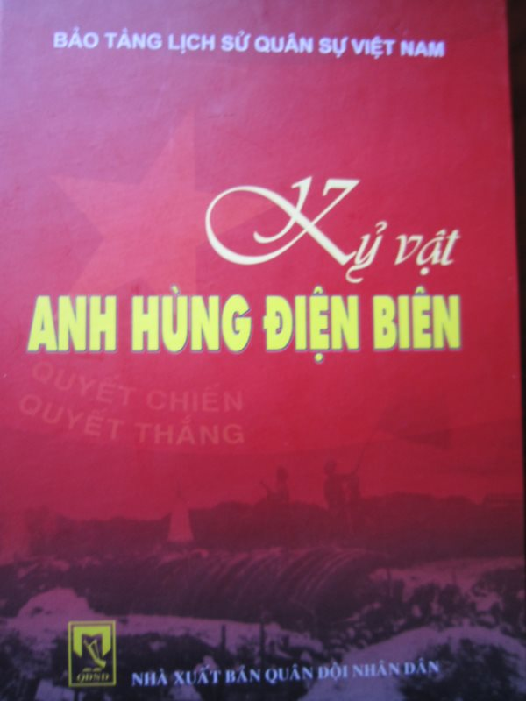
Sách khổ 14,5 x 20,5cm, dày 204 trang, là một chuỗi 28 mẩu chuyện về những kỷ vật giản dị gắn với cuộc đời hoạt động, chiến đấu của các anh lính bộ đội Cụ Hồ.
Đọc “Kỷ vật Anh hùng Điện Biên”, độc giả như được sống lại với quá khứ đau thương mà hào hùng của dân tộc, được nâng niu, trân quý những kỷ vật vô giá. Một trong những kỷ vật ấy là “Bức tranh Anh hùng Phan Đình Giót lấy thân mình lấp lỗ châu mai” của họa sĩ quân đội Huy Toàn. Tôi còn nhớ in những dòng chữ của tác giả: “Anh lấy hết sức mình nâng khẩu tiểu liên K50 bắn mạnh vào lỗ châu mai, miệng hô to: “Quyết hi sinh… vì Đảng… vì dân!”, cố hết sức, anh rướn lên lấy đà rồi lao cả người bịt vào lỗ châu mai”. Hành động của anh hùng Phan Đình Giót đã cổ vũ toàn thể đồng đội và mãi in vào tâm trí mỗi công dân Việt Nam. Bức tranh sơn dầu của họa sĩ Huy Toàn miêu tả vô cùng sống động khoảnh khắc ấy - cái khoảnh khắc mà thời gian như ngưng đọng, chỉ có thân hình anh Phan Đình Giót hứng trọn quầng lửa từ súng địch trong lô cốt bắn ra. Bức tranh đã gây xúc động sâu sắc cho hàng triệu khách tham quan bảo tàng.
Và đây, 28 mẩu chuyện được kể là 28 kỷ vật vô giá:
1. Những viên sỏi của Anh hùng Phùng Văn Khẩu
2. Những di vật của Anh hùng liệt sĩ Bế Văn Đàn
3. Khối gỗ bộ đội dung chèn pháo và câu chuyện về Anh hùng liệt sĩ Tô Vĩnh Diện
4. Khẩu tiểu liên và khẩu súng ngắn cùng với chiến công thầm lặng của Anh hùng trinh sát bộ binh Dương Quảng Châu
5. Ảnh chân dung Anh hùng phá thác Phan Tư
6. Chuyện về khẩu pháo cao xạ 37mm
7. Bức tranh Anh hùng Phan Đình Giót lấy thân mình lấp lỗ châu mai
8. Tấm ảnh người Đại đội trưởng thương binh nhận cờ “Quyết chiến quyết thắng”
9. Chiếc mũ nan của Anh hùng liệt sĩ Trần Can
10. Chuyện về người nhận cờ danh dự “Quyết chiến quyết thắng”
11. Quả bộc phá ống của Dũng sĩ đánh bộc phá Nguyễn Văn Ty
12. Quyết tâm thư và ký ức của Anh hùng Đặng Đức Song
13. Huy hiệu chiến sĩ Điện Biên Phủ của người anh hùng mở cửa đồi C Hồng Cúm
14. Sơn pháo 75mm của khẩu đội Phùng Văn Khẩu
15. Chiếc Huy hiệu Bác Hồ tặng Anh hùng đào đường hầm trên đồi A1
16. Chiếc Huy hiệu Bác Hồ tặng Anh hùng lực lượng vũ trang nhân dân Phùng Văn Khầu
17. Bằng Anh hùng lực lượng vũ trang nhân dân và hồi ức về Đại đội trưởng Lân Viết Hữu
18. Chiếc máy điện thanh của Chu Văn Mùi và làn sóng điện trên đồi A1
19. Khẩu ĐKZ của Anh hùng Trần Đình Hùng
20. Giấy ghi chép của Anh hùng Nguyễn Quốc Trị
21. Cuốn hồi ký của Anh hùng Lê Văn Dỵ
22. Chiếc khăn quàng Cục Vận tải tặng Anh hùng Chu Văn Khâm
23. Lá cờ “Quyết chuyến quyết thắng” ở Điện Biên Phủ
24. Ảnh chân dung của Anh hùng lái xe Lộc Văn Trọng – con chim đầu đàn của Cục Vận tải
25. Chiếc khăn dù chiến lợi phẩm và câu chuyện bắt sống tướng Đờ Cát
26. Dây chão, hòn chèn pháo của Trung đoàn pháo cao xạ 367 và cuộc hành trình tìm về nơi Khẩu đội trưởng Tô Vĩnh Diện hi sinh
27. Tấm sơ đồ cứ điểm 2 Him Lam và câu chuyện đi tìm vị trí nơi ANh hùng Phan Đình Giót lấp lỗ châu mai
28. Tờ báo Cứu quốc và bức thư chúc thọ Bác Hồ của người bắt sống tướng Đờ Cát
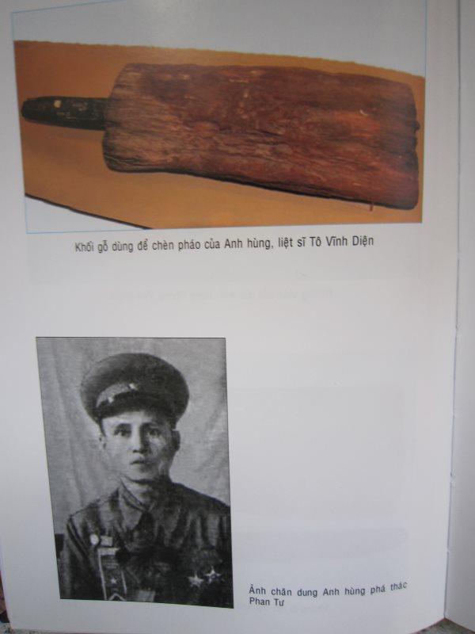
Sự ra đời của cuốn sách cũng là một cơ hội để bạn đọc, đặc biệt là thế hệ trẻ cùng suy ngẫm, chiêm nghiệm để biết trân trọng hơn quá khứ hào hùng của dân tộc để vững vàng trên bước đường tới tương lai.

